**Отчет**

**о результатах деятельности**

**управления финансов**

**Кирилловского муниципального района**

**за 2020 год**

**Январь 2021**

1. **Общая информация об управлении финансов Кирилловского муниципального района**

Управление финансов Кирилловского муниципального района в соответствии с Положением об управлении финансов Кирилловского муниципального района, утвержденным решением Представительного Собрания Кирилловского муниципального района от 13 декабря 2013 года № 51, является органом местного самоуправления и осуществляет функции финансового органа Кирилловского муниципального района:

- в сфере бюджетных правоотношений;

- в сфере налогов и сборов;

- функций по внутреннему финансовому контролю.

Целью деятельности управления финансов является долгосрочная сбалансированность и устойчивость районного бюджета.

Основные направления деятельности управления финансов района:

- составление проекта районного бюджета, включая прогноз основных характеристик консолидированного бюджета района;

- разработка и реализация бюджетной и налоговой политики на территории района;

- организация исполнения районного бюджета;

- составление и ведение сводной бюджетной росписи районного бюджета, кассового плана, утверждение лимитов бюджетных обязательств;

- ведение муниципальной долговой книги и учет информации о долговых обязательствах поселений района;

- осуществление исполнения судебных актов по обращению взыскания средств районного бюджета;

- организация составления бюджетной отчетности об исполнении консолидированного и районного бюджета;

- осуществление муниципального финансового контроля за исполнением районного бюджета.

По состоянию на 1 января 2021 года штатная численность управления финансов района составляет 14 единиц (на 01.01.2020 года - 14 единиц), из них муниципальные служащие - 13 единиц, технический персонал - 1 единица.

По состоянию на 1 января 2021 года состав муниципальных служащих управления финансов района по образованию характеризуется следующими данными: из 13 муниципальных служащих высшее образование имеют – 11 человек (84,6%); среднее специальное - 2 человека. У 1 работника технического персонала высшее образование. Финансово-экономическое образование имеет - 14 человек.

В 2020 году работники управления финансов непрерывно повышали свои профессиональные знания, 13 сотрудников обучились по приоритетным направлениям профессионального развития.

Коллектив управления финансов района – это коллектив профессионалов, в котором сочетается взвешенный подход в работе «стажистов» с новым взглядом на бюджетный процесс молодых специалистов.

В 2020 году за многолетний добросовестный труд наградами Губернатора области поощрен 1 сотрудник, наградами Департамента финансов области- 2 сотрудника.

Более 15 лет трудится в управлении финансов района 50 % состава муниципальных служащих. Специалистов, имеющих стаж работы от 10 до 15 лет в управлении финансов - 7,2 %, специалистов со стажем работы от 1 года до 10 лет (42,8%).

Средний возраст муниципальных служащих в 2020 году составил 45 лет (в 2019 году – 42 лет). В возрасте до 30 лет работает 1 человек (7,1%), от 30 до 40 лет - 1 человек (7,1%), от 40 до 55 лет – 10 человек (71,5%) от 55 до 60 лет – 2 человека (14,3%).

Расходы на содержание управления финансов в 2020 году составили 8,0 млн. рублей.

**II. Основные результаты деятельности управления финансов Кирилловского муниципального района за 2018 год**

* 1. **Исполнение консолидированного и районного бюджетов**

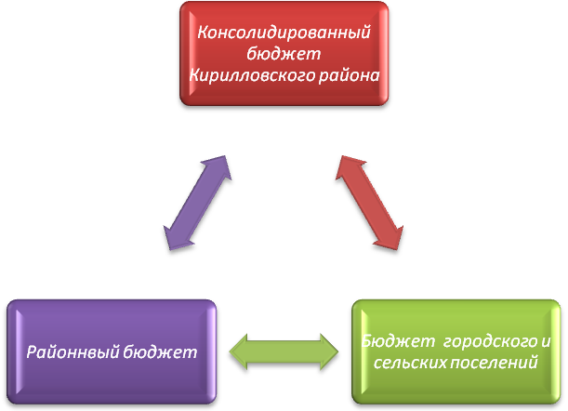

Консолидированный бюджет района – это годовой объем доходов и расходов районного бюджета и бюджетов сельских поселений. Путем выделения средств из бюджета обеспечивается деятельность систем образования, культуры, физической культуры, оказывается социальная поддержка гражданам. Поэтому обеспечение сбалансированности бюджета, его финансовой устойчивости и стабильности доходной базы бюджета, укрепление и наращивание налогового потенциала являются одними из основных задач управления финансов.

***Основные параметры исполнения консолидированного бюджета***

***в 2020 году, млн. руб.***

|  |  |  |  |  |  |
| --- | --- | --- | --- | --- | --- |
|  | 2020 г.  (первон. бюджет) | 2020 г.  (уточн. бюджет) | Исполнено за 2020 год | % исполнения к плану | % исполнения к первон. бюджету |
| Доходы | 509,7 | 695,7 | 703,3 | 101,1 | 138,0 |
| Расходы | 514,8 | 685,0 | 683,8 | 99,8 | 132,8 |
| Дефицит (-) Профицит (+) | -5,1 | +10,7 | +19,5 | - | - |

По итогам 2020 года консолидированный бюджет района исполнен по доходам в сумме 703,3 млн. руб. или 101,1 % к уточненному бюджету и 138,0 % к первоначальному, по расходам в сумме 703,3 млн. руб. или 99,8% к уточненному бюджету и 132,8 % к первоначальному бюджету. Бюджет исполнен с профицитом 19,5 млн. руб.

***Основные параметры исполнения районного бюджета***

***в 2020 году, млн. рублей***

|  |  |  |  |  |  |
| --- | --- | --- | --- | --- | --- |
|  | 2020 г.  (первон. бюджет) | 2020 г.  (уточн. бюджет) | Исполнено  за 2020 год | % исполнения  к плану | % исполнения  к первон. бюджету |
| Доходы | 468,8 | 603,3 | 611,1 | 101,3 | 130,4 |
| Расходы | 473,7 | 595,8 | 595,1 | 100,0 | 119,3 |
| Дефицит (-) Профицит (+) | -4,9 | 7,5 | +16,0 | - | - |

При фактическом исполнении доходов районного бюджета в сумме 611,1 млн. руб., расходов в сумме 595,1 млн. руб., профицит районного бюджета составил 16 млн. руб.

***Основные параметры исполнения районного бюджета и   
бюджетов поселений по налоговым и неналоговым доходам  
в 2020 году, млн. руб.***

|  |  |  |  |  |  |
| --- | --- | --- | --- | --- | --- |
|  | 2020 г.  (первон. бюджет) | 2020 г.  (уточн. бюджет) | Исполнено  за 2020 год | % исполнения  к плану | % исполнения  к первон. бюджету |
| Районный бюджет | 178,9 | 190,3 | 199,6 | 104,9 | 111,6 |
| Бюджеты поселений | 30,0 | 33,7 | 33,8 | 100,3 | 112,7 |

За 2020 год районный бюджет по налоговым и неналоговым доходам к первоначально принятому и уточненному бюджету исполнены на 111,6 % и 104,9 % соответственно.

Бюджеты поселений по налоговым и неналоговым доходам исполнены на 100,3 % к уточненному бюджету и на 112,7 % к первоначальному бюджету.

В результате проведенных мероприятий в районный бюджет получено дополнительных налоговых и неналоговых доходов к первоначально принятому бюджету в сумме 20,7 млн. руб.

,

В 2020 г. структура доходной части бюджета осталась без изменения. Основная часть собственных доходов консолидированного бюджета района сформирована за счет поступления: налога на доходы физических лиц, налогов на совокупный доход, налогов на имущество, доходов от использования имущества, находящегося в государственной и муниципальной собственности, доходов от продажи материальных и нематериальных активов.

**2.2. Обеспечение устойчивости доходной базы**



В 2020 году была продолжена работа по

укреплению доходной базы бюджета, мобилизации

всех возможных резервов укрепления доходной базы.

В целях исполнения принятых бюджетных

назначений по доходам на 2020 год был разработан

План мероприятий по укреплению доходной

базы консолидированного бюджета района на 2020г.

Основными направлениями Плана мероприятий является:

- усиление работы по неплатежам в бюджет района

- легализация бизнеса и объектов налогообложения

- улучшения качества администрирования неналоговых доходов

в части создания рабочих мест

Общий бюджетный эффект от реализации Плана мероприятий по укреплению доходной базы консолидированного бюджета района составил – 8449,0 тыс. руб., или 106 % от утвержденных Планом показателей.

**Бюджетный эффект проводимых мероприятий по укреплению доходной**

**базы консолидированного бюджета района за 2020 год**

Также в 2020 г. активно работала межведомственная рабочая группа по платежам в бюджет района и легализации объектов налогообложения под руководством главы района Усова С.В. На управление финансов района возложена организация проведения заседаний рабочей группы, контроль за исполнением решений протокола заседаний, составления плана работы рабочей группы.

Работа межведомственной рабочей группы осуществлялась согласно утвержденного Плана работы на 2020 год. В течение года были рассмотрены основные вопросы:

- заслушивание налогоплательщиков, имеющих задолженность по налогам;

- заслушивание глав поселений о проделанной работе по снижению задолженности по налогам;

- заслушивание ответственных лиц, закрепленных за учреждениями, предприятиями района;

- руководителей предприятий, организаций допустивших задолженность по налогу на доходы физических лиц;

- руководителей структурных подразделений администрации района;

- индивидуальных предпринимателей, руководителей учреждений, организаций по исполнению требований трудового законодательства в части легализации заработной платы;

- заслушивание налоговых агентов имеющих «скрытую» задолженность по налогу на доходы физических лиц;

- вопрос неформальной занятости населения.

В 2020 г. благодаря взаимодействию всех органов власти удалось добиться сокращению задолженности в консолидированный бюджет области 5,5 млн. руб.

***Сокращено задолженности по налогам и сборам за 2020 год***

***7 533,6 тыс. руб.***

***на уровне района***

***6 579,8 тыс. руб.***

***на уровне поселений***

***953,8 тыс. руб.***

*НДФЛ 4 262,9 тыс. руб.*

*налог на имущество физических лиц 146,3 тыс. руб.*

*УСН 1 814,4 тыс. руб.*

*земельный налог 266,9 тыс. руб.*

*ЕНВД 136,1 тыс. руб.*

*налог, взимаемый в связи с применением патентной системы налогообложения 28,7 тыс. руб.*

*транспортный налог с физических лиц 540,6 тыс. руб.*

*налог на имущество физических лиц 46,2 тыс. руб.*

*земельный налог 20,1 тыс. руб.*

*транспортный налог с физических лиц 271,4 тыс. руб.*

Управление финансов осуществляет полномочия главного администратора поступления доходов в бюджет района. В рамках исполнения полномочий управление финансов ежедневно проводит мониторинг поступления доходов в бюджет района, осуществляет прогнозирование поступления доходов бюджета, составляет кассовый план поступления доходов в разрезе доходных источников, как главный администратор осуществляет контроль за поступлением доходов по администраторам: комитетом по управлению имуществом администрации района и администрацией района.

В течение финансового года управлением финансов своевременно проводилась работа по уточнению невыясненных доходов, составление заявок на возврат денежных средств. Оказывалась практическая помощь администраторам поступлений по составлению уведомлений об уточнении вида доходов в бюджет района.

Управление финансов контроль за поступлением доходов осуществляет через программные комплексы: ППО «СУФД», «Анализ и планирование».

**2.4 . Повышение эффективности бюджетных расходов**

В рамках повышения эффективности бюджетных расходов задачами управления финансов являются: формирование бюджета в программно-целевом формате, продолжение оптимизации бюджетных расходов.

С 2013 года управлением финансов совместно с главными распорядителями бюджетных средств осуществлен переход на формирование районного бюджета в программном формате. Удельный вес программно-целевых расходов в общем объеме расходов бюджета в 2020 году составил 94,1 %.

***Удельный вес программно-целевых расходов в общем объеме расходов***

***районного бюджета в 2015-2020 годах млн. руб.***

|  |  |  |  |  |  |  |
| --- | --- | --- | --- | --- | --- | --- |
| Наименование | Факт  2015  года | Факт  2016  года | Факт 2017  года | Факт 2018 года | Факт 2019  года | Факт 2020 года |
| Муниципальные программы | 481,6 | 426,6 | 593,3 | 384,8 | 588,2 | 560,1 |
| Удельный вес в общем объеме расходов | 86,5% | 93,2 | 95,1% | 89,2 | 94,0 | 94,1 |

В целях повышения качества управления средствами бюджета в 2020 году в районе продолжена реализация муниципальной программы «Управление муниципальными финансами Кирилловского муниципального района на 2016-2022годы», основными задачами которой были определены:

1. достижение соответствия расходных обязательств районного бюджета источникам их финансового обеспечения в долгосрочном периоде и повышение эффективности бюджетных расходов;
2. совершенствование межбюджетных отношений с муниципальными образованиями района, создание условий для поддержания устойчивого исполнения местных бюджетов, повышения качества управления муниципальными финансами;
3. эффективное управление муниципальным долгом района;
4. развитие системы муниципального внутреннего финансового контроля.

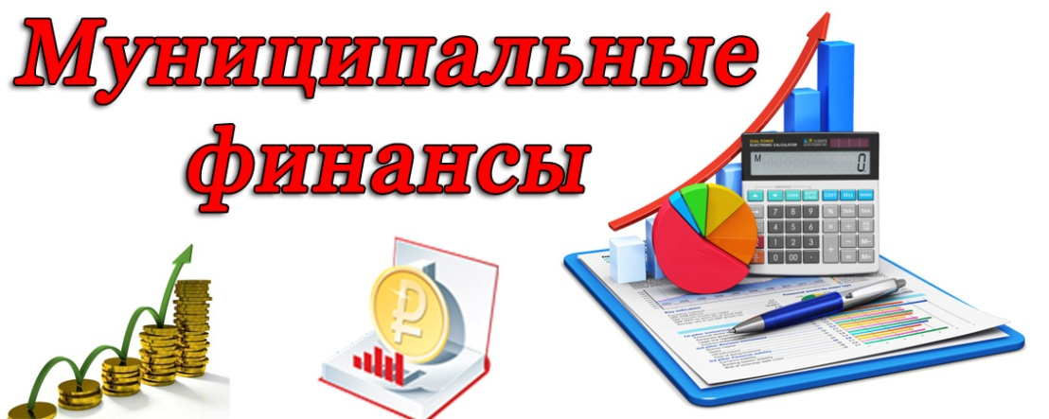

Кроме того в 2020 году была продолжена практика проведения оценки качества финансового менеджмента, осуществляемого главными распорядителями бюджетных средств и организации бюджетного процесса в поселениях района.

В соответствии с постановлением администрации Кирилловского муниципального района от 9 июля 2015 года № 599 «Об утверждении Порядка проведения мониторинга качества финансового менеджмента, осуществляемого главными распорядителями средств районного бюджета Кирилловского муниципального района» и постановлением администрации Кирилловского муниципального района от 15 июля 2015 года № 152 «Об утверждении Порядка проведения оценки качества организации и осуществления бюджетного процесса в поселениях Кирилловского муниципального района» проведена оценка качества за 2019 год. По результатам проведенной оценки сформированы сводные рейтинги по уровню качества финансового менеджмента, которые размещены на официальном сайте администрации Кирилловского муниципального района и на информационном стенде управления финансов.

 

В целях снижения дефицита и долговых обязательств района при непосредственном участии управления финансов проводится большая работа по оптимизации расходов бюджета.

Для повышения качества управления бюджетным процессом, эффективности и результативности работы участников бюджетного процесса, а также выявления внутренних резервов экономии расходов районного бюджета, в соответствии с постановлением от 17.03.2020 года № 153 «Об утверждении Мероприятий по оптимизации расходов районного бюджета на 2020 – 2022 годы» утверждены мероприятия по оптимизации расходов районного бюджета на сумму 10,2 млн. руб. Фактически от проведенных мероприятий экономия бюджетных средств за 2020 год составила 27,1 млн.руб., без учета экономии по проведенным процедурам по закупкам 11,9 млн. руб.

Основными мероприятиями по оптимизации расходов районного бюджета являются оптимизация бюджетной сети, размещение заказов через муниципальные закупки, оптимизация расходов на содержание органов местного самоуправления района, направление средств от приносящей доход деятельности на содержание и развитие учреждений. Продолжена работа по сокращению командировочных расходов, в том числе за пределы области; минимизации расходов на оплату труда в выходные дни; отмене доплат за исполнение обязанностей временно отсутствующего работника и др.

За последние 3 года за счет проведенных мероприятий в консолидированный бюджет района сэкономлено 81,1 млн. рублей, в том числе в районный бюджет 52,9 млн. руб. За 2020 год экономия составила в консолидированный бюджет 39,5 млн. руб., в районный бюджет 27,1 млн. руб.

***Динамика проводимых мероприятий по оптимизации бюджетных расходов в 2018-2020 годах, млн. руб.***

**2.5. Исполнение социально-значимых расходов**

Консолидированный бюджет Кирилловского муниципального района по расходам исполнен в сумме 683,8 млн.руб. или 99,8% к плановым назначениям. В бюджете сохранена социальная направленность: на содержание учреждений социальной сферы направлено 370,2 млн. рублей или 54,1% к общей сумме расходов. На оплату труда с начислениями направлено 312,6 млн. руб., что составляет 45,7% в общей сумме расходов, расходы на коммунальные услуги составили 39088223,46 руб., или 5,7 %.

Особое внимание в отчётном году уделялось финансированию социально – значимых расходов и в первую очередь: заработная плата, питание, обеспечение выплаты отпускных работникам бюджетной сферы расчёты за коммунальные услуги.



Районный бюджет по расходам исполнен в сумме 595,1 млн. руб., или 99,9 % к плановым назначениям.

Районный бюджет, как и консолидированный социально ориентирован. Доля расходов, направляемых на социальную сферу, составила 61,7 %. В 2020 году направлено 367,3 млн. руб.

Обеспечены выплата заработной платы работникам учреждений и расходы, необходимые для функционирования учреждений района.

Особое внимание в 2020 году уделялось реализации майских Указов Президента Российской Федерации.

В 2020 году совместно с администрацией района и главными распорядителями бюджетных средств проводился постоянный мониторинг достижения целевых по выполнению данных Указов.

Результаты мониторинга направлялись в отраслевые Департаменты Вологодской области и Департамент финансов области.

Достигнуты следующие показатели:

1. ***Оплата труда работников социальной сферы***



Районный бюджет по расходам исполнен в сумме 595,1 млн. руб., или 99,9% к плановым назначениям. В сравнении с предыдущим годом расходы районного бюджета увеличились на 6,9 млн. руб. Расходы капитального характера в 2020 году составили 160,9 млн. руб. или 27% в общем объеме расходов. В результате в районе проведены ремонты в Николоторжском доме культуры и библиотеке п. Шиндалово, в Талицкой школе, проведен ремонт фасадов здания суда по ул. Гостинодворская, благоустроены два корта в г. Кириллове, отремонтировано 14,58 км дорог, приобретен спецавтотранспорт, улучшили свои жилищные условия 9 семей.

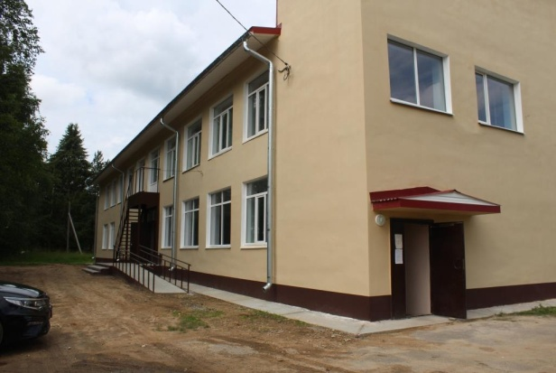 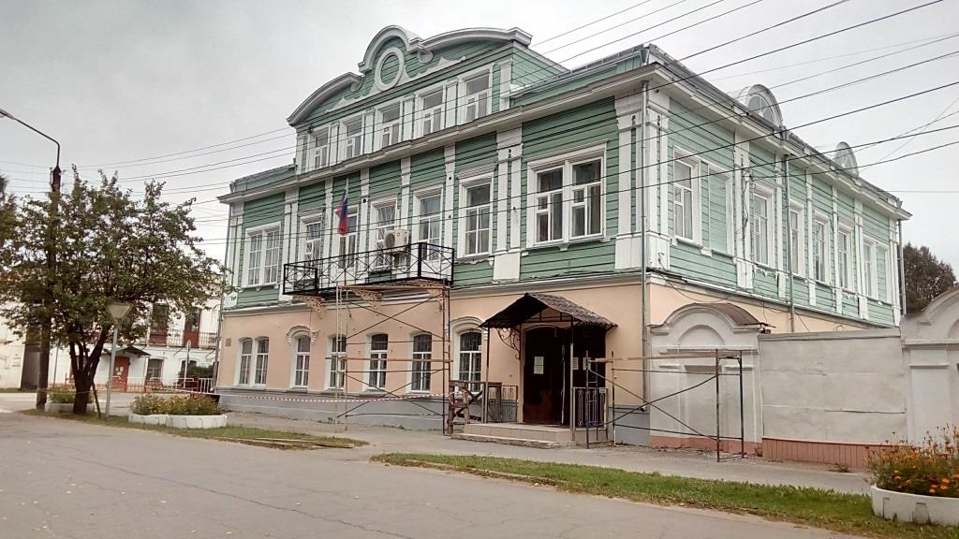

В результате совместной работы с департаментами Вологодской области в бюджет района привлечено дотаций и субсидий 412,2 млн. рублей.

**2.6. Формирование проекта решения о районном бюджете и прогноза консолидированного бюджета района**

В целях формирования районного бюджета разработано и принято постановление администрации района от 29.07.2019 № 432 «О разработке проекта реше­ния Представительного Собрания на 2020 год и пла­новый период 2021 и 2022 годов», а так же приказ управления финансов «Об утверждении Порядка и Методики планирования бюджетных ассигнований районного бюджета на очередной финансовый год и плановый период» от 3 августа 2015 года № 22».

Проект районного бюджета сформирован в соответствии с требованиями Бюджетного кодекса Российской Федерации, с учетом приказа Министерства финансов Российской Федерации от 06 июня 2019 года № 85н «О Порядке формирования и применения кодов бюджетной классификации Российской Федерации, их структуре и принципах назначения» (в редакции приказа Министерства финансов Российской Федерации от 8 июня 2020 года № 98н "О внесении изменений в приказ Министерства финансов Российской Федерации от 6 июня 2019 года № 85н "О Порядке формирования и применения кодов бюджетной классификации Российской Федерации, их структуре и принципах назначения"), приказом Министерства финансов Российской Федерации от 8 июня 2020 года № 99н "Об утверждении кодов (перечней кодов) бюджетной классификации Российской Федерации на 2021 год (на 2021 год и на плановый период 2022 и 2023 годов)".

Проект решения о районном бюджете на 2020 год и плановый период 2021 и 2022 годов, документы и материалы, представляемые одновременно с ним, внесены на рассмотрение Представительному Собранию Кирилловского муниципального района в установленный срок.

**2.7. Организация формирования отчетности об исполнении консолидированного бюджета района**

Одной из функций управления финансов является подготовка отчетности об исполнении консолидированного и районного бюджетов на основании отчетов главных распорядителей районного бюджета и администраций поселений района.

Департамент финансов области

Консолидированный отчет об исполнении бюджета Кирилловского муниципального района

управление финансов Кирилловского муниципального района

Отчеты об исполнении бюджетов поселений

Представительное Собрание Кирилловского муниципального района

Отчет об исполнении районного бюджета

управление финансов района

Отчет об исполнении районного бюджета главных распорядителей районного бюджета

администрации поселений района

главные распорядители районного бюджета

Своевременное и качественное формирование отчетности об исполнении консолидированного бюджета района позволяет оценить выполнение расходных обязательств, предоставить участникам бюджетного процесса необходимую для анализа, планирования и использования бюджетных средств информацию, обеспечить подотчетность деятельности участников бюджетного процесса, оценить их финансовое состояние. В этих целях управление финансов организует и обеспечивает: составление месячной, квартальной и годовой бюджетной отчетности; представление отчетности уполномоченным на ее рассмотрение органам местного самоуправления, участникам бюджетного процесса.

Отчеты об исполнении районного бюджета за 2020 год ежеквартально утверждались администрацией Кирилловского муниципального района, представлялись в Представительное Собрание и Контрольно-счетный комитет и размещались на официальном сайте администрации района в информационно-телекоммуникационной сети Интернет.

Ежемесячно бюджетная отчетность об исполнении консолидированного бюджета Кирилловского муниципального района и ежеквартально сводный бухгалтерский отчет бюджетных и автономных учреждений района представлялись в Департамент финансов Вологодской области.

Составление бюджетной отчетности главными распорядителями районного бюджета и администрациями поселений района и представление в управление финансов Кирилловского муниципального района осуществлялось с использование Веб – технологий в программном комплексе «WEB – консолидация». Это позволило сократить время на подготовку отчетности и расходы на ее формирование.

В целях качественной и своевременной подготовки отчетности в 2020 году управлением финансов района совместно с Департаментом финансов области осуществлялась организационная и методическая работа для специалистов бухгалтерских служб органов местного самоуправления района и учреждений, направлялись разъяснения по вопросам учета и отчетности.

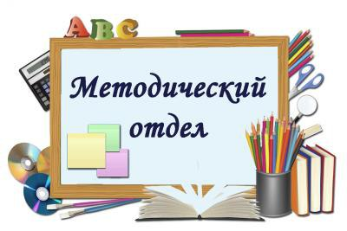

На Методическом совете Департамента финансов области, в состав которого входит начальник отдела учета и отчетности – главный бухгалтер управления финансов района, разработаны методические рекомендации по наиболее сложным и неурегулированным вопросам бухгалтерского учета.

В результате проведенных мероприятий ежемесячная, квартальная и годовая отчетность об исполнении консолидированного бюджета Кирилловского муниципального района в 2020 году сдана в Департамент финансов области без замечаний и в установленные сроки.

**2.8. Совершенствование межбюджетных отношений**

Бюджетная система Кирилловского муниципального района по состоянию на 1 января 2021 года включала в себя районный бюджет, бюджеты 6 сельских и 1 городского поселений.

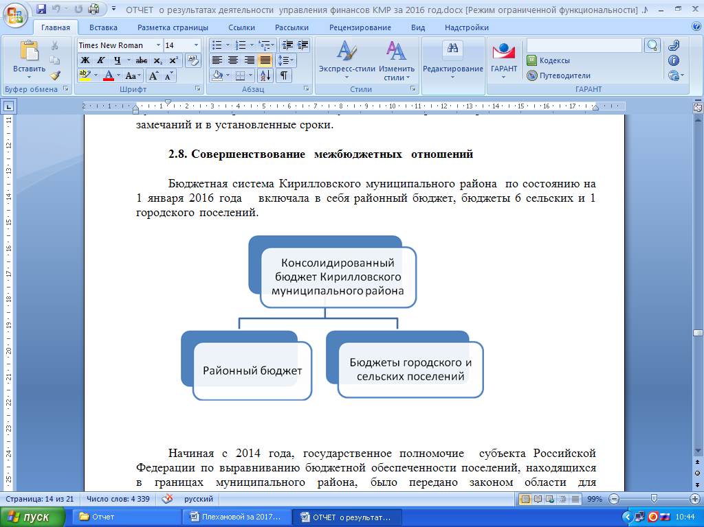

Начиная с 2014 года, государственное полномочие субъекта Российской Федерации по выравниванию бюджетной обеспеченности поселений, находящихся в границах муниципального района, было передано законом области для осуществления органами местного самоуправления муниципального района с выделением районам субвенций из областного бюджета на реализацию указанного полномочия. Эти меры позволили обеспечить самостоятельность и заинтересованность органов местного самоуправления в комплексном развитии территорий, наращивании собственной доходной базы.

В целях реализации положений Бюджетного кодекса Российской Федерации и повышения качества бюджетных услуг, оказываемых потребителям, введен формализованный порядок определения критерия выравнивания финансовых возможностей муниципальных образований района, исходя из необходимости достижения которого был сформирован объем дотаций на выравнивание бюджетной обеспеченности поселений. Данный критерий утвержден решением Представительного Собрания «О районном бюджете на 2020 год и плановый период 2021 и 2022 годов»

При определении уровня бюджетной обеспеченности поселений применена система коэффициентов, учитывающих различия в структуре населения, социально-экономических, географических и иных объективных факторов, влияющих на стоимость предоставляемых муниципальных услуг.

При проведенных расчетах сумма дотации на выравнивание бюджетной обеспеченности поселений из районного фонда финансовой поддержки поселений в 2020 году составила 11,4 млн. рублей, в том числе на осуществление отдельных государственных полномочий в соответствии с законом области от 6 декабря 2013 года № 3223-ОЗ "О наделении органов местного самоуправления отдельными государственными полномочиями области по расчету и предоставлению дотаций на выравнивание бюджетной обеспеченности поселений бюджетам поселений за счет средств областного бюджета" в сумме 2,8 млн.руб., а также были предусмотрены дотации на поддержку мер по обеспечению сбалансированности бюджетов поселений в 2020 году в сумме 19,3 млн.рублей.

Со всеми поселениями района заключены о мерах по социально-экономическому развитию и оздоровлению муниципальных финансов поселений Кирилловского района.

**9. Обеспечение экономически обоснованного объема и структуры муниципального долга района**

Управление муниципальным долгом Кирилловского района в 2020 году осуществлялось в рамках решения ключевых задач по удержанию объема муниципального долга района на экономически безопасном уровне, соблюдения требований, установленных Бюджетным кодексом Российской Федерации.

Основные цели долговой политики Кирилловского района – недопущение рисков возникновения кризисных ситуаций при исполнении районного бюджета, поддержание размера и структуры муниципального долга района в объеме, обеспечивающем возможность гарантированного выполнения долговых обязательств в полном размере и установленные сроки.

В соответствии с требованиями бюджетного законодательства обеспечен учет муниципальных долговых обязательств в Муниципальной долговой книге района.

Объем муниципального долга по состоянию на 01.01.2021 года составил 0,0 млн. рублей.

**Динамика муниципального долга района за период с 2017-2021 гг.**

**млн. рублей**

Просроченная кредиторская задолженность по принятым расходным обязательствам учреждений района за 2020 год ликвидирована в полном объеме.

**Просроченная кредиторская задолженность за период с 2017-2021 гг.**

**млн. рублей**

Положительная тенденция была достигнута благодаря проводимой работе по мониторингу просроченной задолженности и разработке конкретных мероприятий, направленных на ее снижение.

Несмотря на недостаток денежных средств, сохраняющийся на протяжении 5 последних лет, в районе обеспечена социальная стабильность: неуклонно рос объем средств, направляемых на социальную поддержку населения, отсутствует задолженность по заработной плате работникам бюджетной сферы, повышается ее уровень.

**2.10. Обеспечение финансового контроля**

Для решения данной задачи управление финансов осуществляет финансовый контроль за:

- операциями с бюджетными средствами главных распорядителей средств районного бюджета и бюджетов поселений (далее бюджет района) и главных администраторов источников финансирования дефицита бюджета района в части:

непревышения заявок главных распорядителей средств бюджета района о предельных объемах финансирования над доведенными до них лимитами бюджетных обязательств и бюджетными ассигнованиями;

непревышения кассовых выплат, осуществляемых главными администраторами источников финансирования дефицита бюджета района, над доведенными до них бюджетными ассигнованиями.

- операциями с бюджетными средствами главных распорядителей средств бюджета района в части:

проверки наличия у главных распорядителей средств бюджета района документов, подтверждающих в соответствии с порядком санкционирования расходов, установленным управлением финансов, возникновение у них денежных обязательств;

соответствия содержания проводимой операции коду бюджетной классификации Российской Федерации, указанному в заявках главных распорядителей средств бюджета района о предельных объемах финансирования, представленных в управление финансов;

- соблюдением главными распорядителями средств бюджета района установленных управлением финансов порядков организации бюджетного процесса в районе;

- соблюдением органами местного самоуправления поселений порядка и условий получения межбюджетных трансфертов из бюджета района.

Конечным результатом решения задачи обеспечения финансового контроля и соблюдения муниципальными образованиями условий предоставления межбюджетных трансфертов является обеспечение, в рамках компетенции управления финансов, соблюдения бюджетного законодательства, в том числе обеспечение целевого использования бюджетных средств.

Кроме того в соответствии со статьей 269.2. Бюджетного Кодекса РФ управление финансов является уполномоченным органом по проведению внутреннего финансового контроля. С 1 декабря 2015 года поселения района передали полномочия по проведению внутреннего финансового контроля управлению финансов.

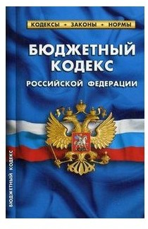Продолжена работа по внутреннему финансовому контролю за использованием бюджетных средств. За 2020 год специалистами управления финансов проведено 10 проверок в учреждениях бюджетной сферы и органах местного самоуправления. Сумма проверенного финансирования составляет 74,8 млн. руб. Выявлено нарушений на сумму 673,4 тыс. руб. Кроме того, в соответствии с частью 5 статьи 99 ФЗ № 44-ФЗ «О контрактной системе в сфере закупок товаров, работ, услуг для обеспечения государственных и муниципальных нужд» ежедневно проводится мониторинг сайта закупок в части проведения контроля документов. За 2020 год проведен контроль 384 документов (планы-графики 131, извещения и документация о закупке 13, проекты контрактов 10, информация о контрактах 230), из них 29 документов не прошли контроль, по причине выявления различных нарушений.

**2.11. Проведение предсказуемой бюджетной политики, обеспечивающей долгосрочную устойчивость бюджетной системы**

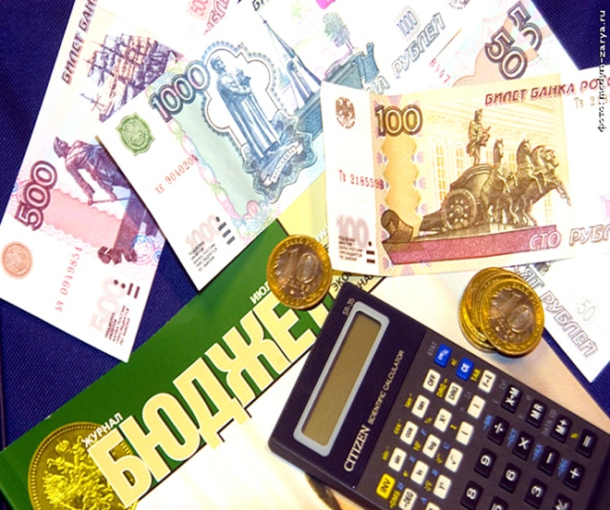Для решения данной задачи управление разработало основные направления бюджетной и налоговой политики района, осуществляет формирование и ведение реестров расходных обязательств района и участников бюджетного процесса, обеспечивает контроль за недопущением просроченной кредиторской задолженности бюджета.

Реестр расходных обязательств района ведется с целью учета расходных обязательств района и определения объема средств районного бюджета, необходимых для их исполнения. Данные реестра расходных обязательств используются при разработке проекта бюджета района на очередной финансовый год и плановый период.

В целях мониторинга учета расходных обязательств сельских поселений района предварительные (плановые) и уточненные реестры расходных обязательств сельских поселений ежегодно представляются поселениями в управление финансов.

Реестр расходных обязательств района и свод реестров расходных обязательств сельских поселений района представляются управлением финансов в Департамент финансов области в порядке, утвержденном приказом Министерства финансов Российской Федерации.

В целях централизованного учета участников бюджетного процесса и обеспечения подконтрольности открытия участникам бюджетного процесса лицевых счетов в отделении Федерального казначейства управлением финансов обеспечивается формирование и ведение сводного реестра участников бюджетного процесса в соответствии с приказом управления финансов «Об утверждении Правил формирования и ведения Сводного реестра главных распорядителей, распорядителей и получателей средств районного бюджета, главных администраторов и администраторов доходов районного бюджета, главных администраторов и администраторов источников финансирования дефицита районного бюджета.

Приказом управления финансов от 22.01.2014 № 9 «Об утверждении Сводного реестра главных распорядителей, распорядителей и получателей средств районного бюджета, главных администраторов и администраторов доходов районного бюджета, главных администраторов и администраторов источников финансирования дефицита районного бюджета» (с последующими изменениями) по состоянию на 1 января 2020 года в сводный реестр включены 16 участников бюджетного процесса.

В целях обеспечения открытости деятельности органов местного самоуправления в 2020 году продолжена работа в автоматизированной системе "Электронный бюджет", компоненты которой позволяют стандартизировать и автоматизировать бюджетные процедуры по ведению сводного реестра участников бюджетного процесса, а также юридических лиц, не являющихся участниками бюджетного процесса (далее – сводный реестр).

В соответствии с приказом Министерства финансов РФ от 23.12.2014 № 163Н (в редакции от 03.11.2016) «О Порядке формирования и ведения реестра участников бюджетного процесса, а также юридических лиц, не являющихся участниками бюджетного процесса» управлением финансов сформирован и ведется в государственной интегрированной информационной системе «Электронный бюджет» сводный реестр, который включает в себя 16 участников бюджетного процесса и 25 юридических лиц, не являющихся участниками бюджетного процесса.

**2.12. Методическое обеспечение деятельности в области составления и исполнения консолидированного бюджета района.**

В рамках решения данной задачи формирование и исполнение бюджета района и бюджетов сельских поселений осуществляются по предусмотренным Бюджетным кодексом Российской Федерации единым правилам.

Решение данной задачи и ее конечный результат состоит в разработке и совершенствовании нормативной правовой базы, эффективном функционировании бюджетной системы района, повышении качества и доступности бюджетной информации. За 2020 год управлением финансов по различным вопросам, касающимся бюджетного процесса в районе подготовлено к утверждению администрацией района и Представительным Собранием района 62 нормативных правовых актов и издано 187 приказов управления финансов (в том числе по основной деятельности 133 , по личному составу 54). Кроме того в рамках переданных полномочий по составлению проекта бюджета поселения, исполнению бюджета поселения, составлению отчета об исполнении бюджета поселения специалистами управления финансов подготовлено к утверждению 212 нормативных правовых акта администраций поселений и Советов поселений.

**2.13. Доступность и открытость бюджетного процесса.**

В вопросах повышения эффективности бюджетной политики очень важную роль играет участие общественности в ее формировании. Управление финансов района заинтересовано в том, чтобы жители района принимали активное участие в бюджетном процессе. Для этого мы продолжаем развивать инструменты повышения открытости и способы представления бюджета в понятных и доступных формах. В целях информационной открытости в 2020 году продолжено совершенствование страницы управления финансов района на официальном сайте администрации Кирилловского муниципального района, благодаря которой открыты новые информационные разделы, реализованы механизмы повышающие привлекательность сайта.

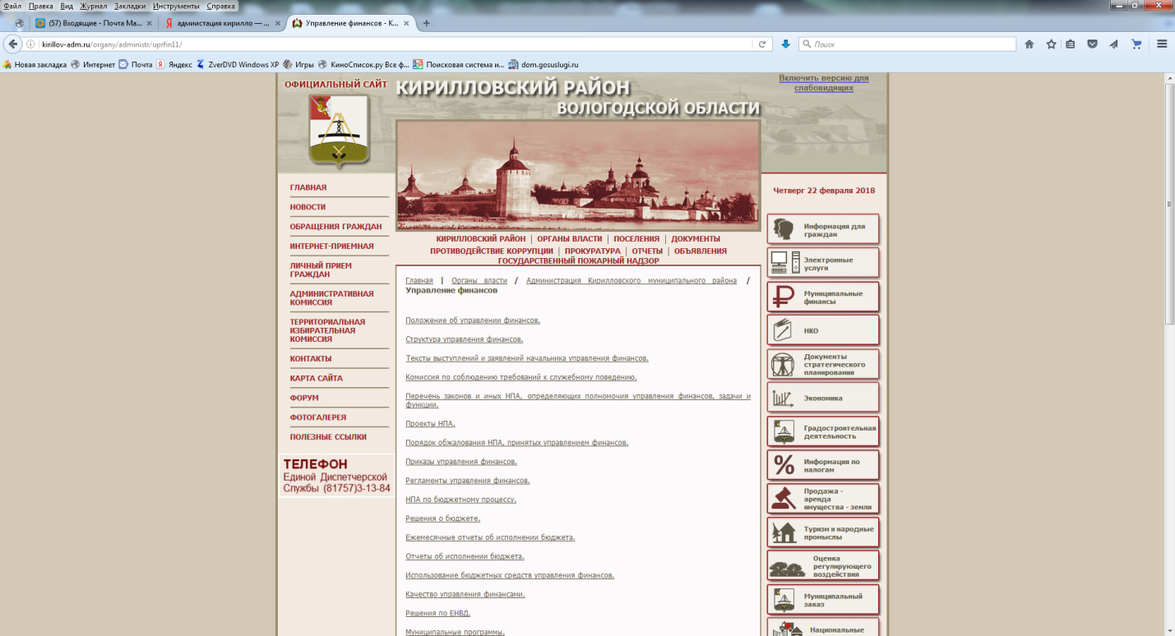

На сайте размещаются и поддерживаются в актуальном состоянии редакции решений Представительного Собрания о районном бюджете и информации об исполнении бюджета, информации об объеме и структуре муниципального долга, информационно - аналитические информации.

Полная информация о бюджетном процессе в Кирилловском муниципальном районе систематически размещается на официальном сайте администрации Кирилловского района в разделе «Органы власти» в подразделе «Управление финансов» по ссылке <http://kirillov-adm.ru/organy/administr/uprfin11/obudjet/> .

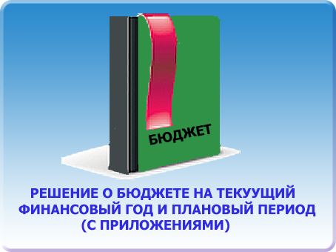

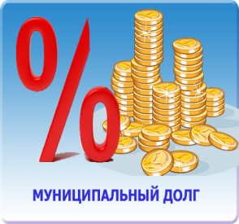

С целью открытости и доступности бюджета для населения района на официальном сайте Кирилловского района представлена модель бюджета «Открытый бюджет для граждан», которая содержит основные положения решения о бюджете и отчета о его исполнении в доступной и понятной форме.

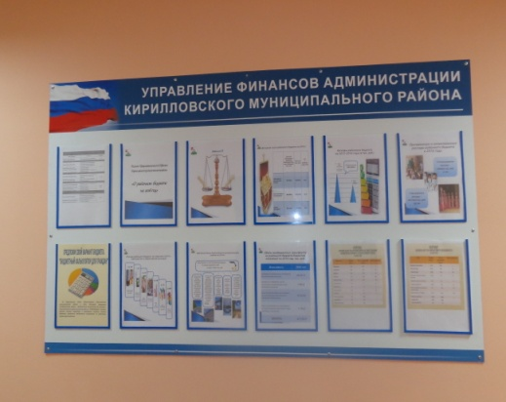

Кроме того, управлением финансов оформлен информационный стенд о бюджетном процессе в Кирилловском муниципальном районе, который размещен в администрации района. Данные на стенде постоянно обновляются.

Ежегодно в районе проводятся дни финансовой грамотности. Управление финансов является координатором по проведению в районе мероприятий по повышению финансовой грамотности населения. В 2020 году такие мероприятия проводились в образовательных учреждениях в форме «Онлайн-уроков финансовой грамотности»,организации района принимали участие в программе « Финансовая грамотность на рабочем месте».



Начальник управления финансов Г.И.Еркова

Исп. Думина Е.Н. 8(81757)3-15-01

Тихоничева Н.Б. 8(81757)3-14-67

Малышева Е.Н. 8(81757)3-13-90